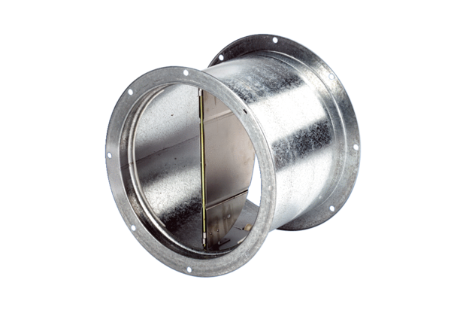Verschlussklappe, Zugvorrichtung VD 60Verpackungseinheit: 1 StückSortiment: C
Artikelnummer: 0093.0108Hersteller: MAICO

